# 容易饥饿的人可能胃有问题！医生建议：出现两种症状应及时就医。

# 胃部疾病可导致容易饥饿的情况！医生建议睡醒后出现特定症状应尽快就医。

在阅读本文之前，请务必点击关注，获取更多专业健康知识，为您的健康保驾护航，感谢您的支持。

刘大叔，这种情况需要尽快检查，对健康有影响。

张医生挪了挪眼镜，面对刘建国轻声说道。

那天，阴雨绵绵，细雨霏霏，刘建国骑着自行车去上班，被雨水浸湿透彻，结果感冒了。接连几天的头痛让他不得不请假前往医院检查。

他是一位中学物理老师，通常身体强壮，感冒这种小病不应该让他这么难受。因此，他听取了老伴儿的建议，前往医院接受全面检查。

“医生真是细心啊，不仅治疗你的感冒，还发现了你的胃部问题。”

"刘大叔，您来医院不仅是因为感冒，根据您的病历记录，最近您感觉饿得快，还经常半夜饿醒，这些症状可能是胃部问题的表现。"

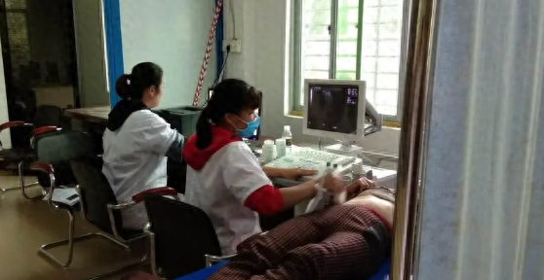

刘建国皱起了眉头，回忆起来，的确如此。

# 提醒：修改前的文字需要改进！

# 友情提醒：请对这段文字进行改写，提高用户阅读体验。

在平台发布的最新政策中，广告解锁已经变成免费的，只需5秒钟观看广告就可以继续阅读，感谢各位用户的支持。

近期，他每到吃饭时间就感到极度饥饿，必须吃点东西来缓解。甚至晚上睡觉时，有时也因为饥饿而醒来。起初以为是年纪大了，消化能力下降，没想到居然是胃部的问题。

刘大叔，胃部病变初期常常表现出轻微的症状，容易被忽视。你感觉经常很饿，甚至半夜醒来都感觉饥饿，这可能是胃炎或者胃溃疡的前兆。

胃酸过多会加速消化，让你感觉更饥饿。

长期熬夜和饮食不规律会导致胃部不适，进而影响睡眠和引发胃部疾病。

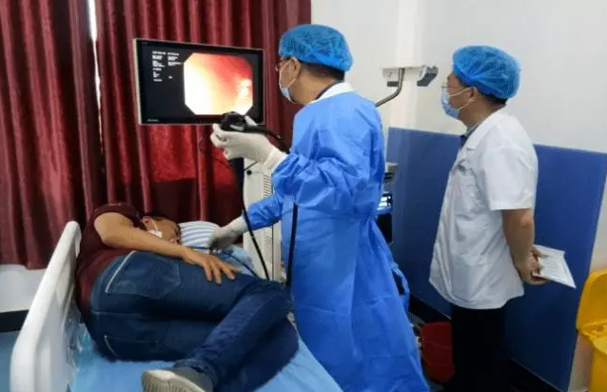

刘建国听了之后，心里有些担忧：这是否意味着我的情况很严重？也许我需要做一次详细的检查才能确定。

让我们来做一次胃镜检查，这样我们就能清楚地了解您的胃部情况，及早发现问题，治疗效果更佳。

刘建国决定听从医生建议，进入检查室进行详细检查。随后，他紧张地等待着检查结果。

几天后，刘建国收到了检查结果。经张医生诊断，他的胃黏膜出现了轻微的炎症，属于慢性胃炎。虽然情况并不严重，但刘建国需要注意饮食，避免辛辣、油腻和刺激性食物，并定期复查以观察病情变化。

刘建国听完，感到幸运发现得早，问题尚不严重。他决心严格控制饮食，不再随便乱吃。

尊敬的刘大叔，您的日常饮食习惯对胃部健康有很大影响。建议保持三餐规律，少食多餐，避免暴饮暴食。另外，多摄入易消化食物，如米粥、面条和蔬菜。希望您能重视饮食对身体的重要性。

刘建国点了点头，将医生的话原原委委地告诉了老伴儿。老伴儿感到心疼，说道：“建国，你一定要听从医生的建议，身体是自己的，不能再这样忽视了。”

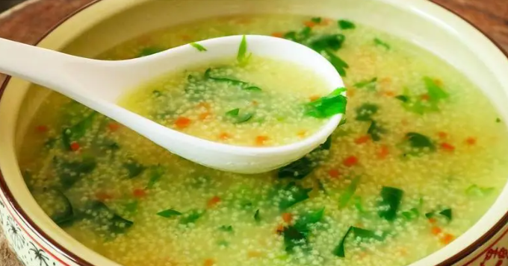

刘建国从那时起开始严格按医生建议调整自己的饮食习惯。他每天早晨选择喝一碗营养丰富的米粥，午餐和晚餐尽量选择清淡的饮食，增加蔬菜和水果的摄入，减少辛辣和油腻食物的摄入。渐渐地，他发现自己的饥饿感有所减轻，晚上也不再频繁饿醒了。

李大爷一坐下就开始聊起健康问题：“老刘啊，最近我总觉得饿，特别是晚上，有时候饿得睡不着觉，你说这是怎么回事啊？”

刘建国马上和李大爷分享自己的经历：“老李，你的情况真的不能忽视啊。我之前也有类似的问题，医生告诉我是胃炎，还要注意饮食。你赶紧去医院检查一下，千万不要拖延。”

李大爷半犹豫地接受了刘建国的建议，前往医院进行了检查。结果显示他也患有慢性胃炎，医生嘱咐他要改善饮食习惯，并开了一些药物给他调理。回到家后，李大爷特意上门感谢刘建国：“老刘啊，多亏了你提醒，不然我还真没当回事儿呢。”

"随着年龄的增长，我们需要更加关注我们身体的各个方面，以保持健康和幸福。"

随着时间的推移，刘建国和李大爷都认真遵循医生的建议调整了饮食习惯。他们发现，不仅饥饿感减少了，整个人的精神状态也有了明显改善。两人经常一起去公园散步，交流着各自的养生心得，生活充实而愉快。

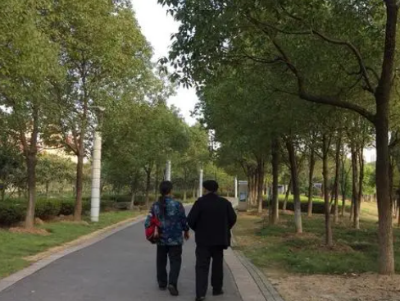

刘建国正在院子里浇花，突然小王气喘吁吁地跑了过来，询问肚子饿得快、半夜饿醒的问题。

刘建国思考着，询问：“小王，你妈平日里偏爱食用哪些食物？有没有特别喜欢的口味？”

"我妈对甜食和油炸食品特别情有独钟，而且平时的零食也不少。"

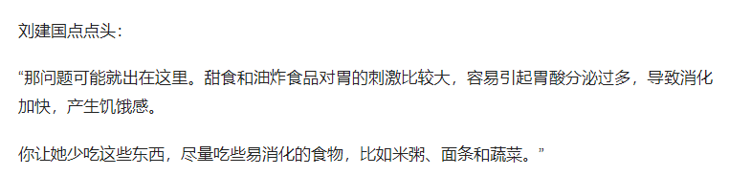

小王听了连忙道谢，赶紧回家告诉他妈这件事。他妈起初不太相信，觉得这么多年都没问题，怎么突然就不行了？但最终被小王说服，决定去医院检查一下。

医生也告诉她减少甜食和油炸食品的摄入，还开了一些调理的药物。小王妈这才相信，原来这些所谓的美味食物对胃部有如此大的影响。

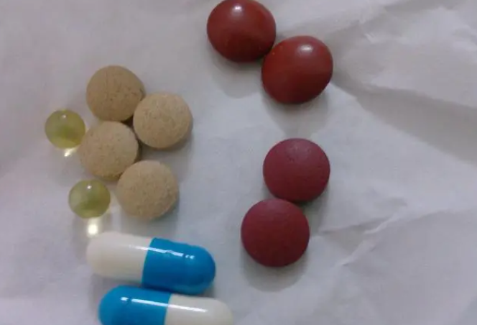

刘建国因为他在社区里的广泛知识，成为了大家喜欢求助的“健康顾问”。

他很愉快地将医生教导他的知识和他自己的经验分享给大家。

有些胃部病变并不总是显而易见，除了容易饿和半夜醒来之外，还有其他一些不太明显的症状存在。

胃部病变可能导致消化不良、胃胀、恶心、呕吐等症状，这些症状在早期并不明显，容易被忽视。

许多人容易忽视消化不良和胃胀，错误认为是饮食问题导致，但实际上这些症状可能是胃炎、胃溃疡甚至胃癌的早期信号。

如果出现长时间持续的消化不良、胃部胀痛和反复恶心的症状，务必及时就医检查，以排除可能存在的胃部疾病。只有及时发现问题，才能采取有效的治疗方法，避免病情进一步恶化。

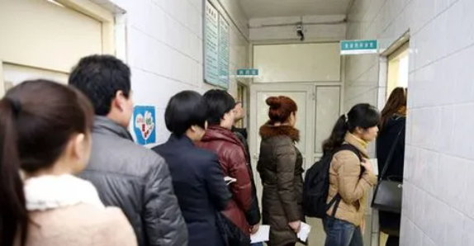

预防胃部问题比治疗更重要，保持胃部健康是关键。

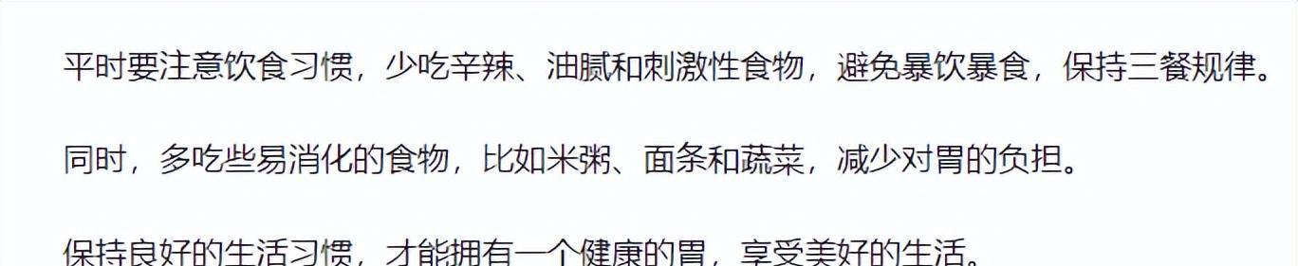

让我们一起探讨这个话题吧！期待大家的评论和讨论！

古老的绿洲向你敞开大门，等待着你的到来。

确保原创，禁止抄袭！如有抄袭行为必追究责任！



# 请提供改写前的具体文字。

# 让你的参考文献更丰富多彩。

梁华超,梁丽文,钟冠军.胃部病变患者胃镜检查的特点深度解析[1]黑龙江医药,2022,35(03)

